附件1：星图地球数据云企业认证流程

星图地球数据云|企业/机构用户免费注册 即获每日300万次地图服务资源调用

星图地球数据云GEOVIS Earth Datacloud依托高性能云计算数字化底座，基于专业的GIS数据处理、分析、挖掘、集成能力，汇聚全球多源时空数据，将数据应用方式进行云化并以DaaS服务模式，向用户提供权威、优质、高效、便捷的在线地理信息综合服务。支持接入影像数据、矢量数据、模型数据、高程数据、地形数据、专题数据等在内的多源时空数据，可为各领域用户提供高品质、高可靠的在线时空数据云服务和地
图开发接口，极大降低用户的时空数据获取门槛和使用成本。
星图地球数据云注册链接：
https://sso.geovisearth.com/promotion?c=24640e4d-a11a-4f01-947e-a3b737b560d7

【注册权益】
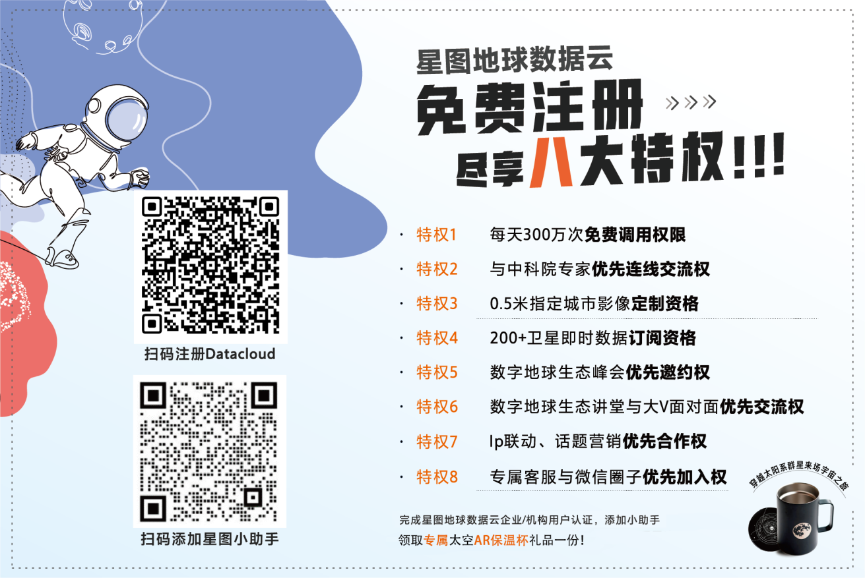

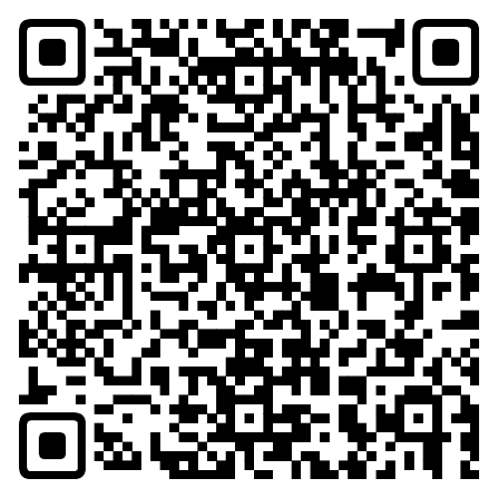
【注册步骤】
步骤1：扫码-注册登录
步骤2：选择“企业/机构认证”
步骤3：填写认证信息-提交
扫码完成企业/机构认证

①输入手机号 ②选择企业/机构开发者认证 ③上传营业执照和组织机构代码证
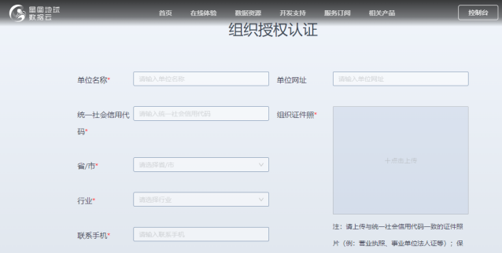

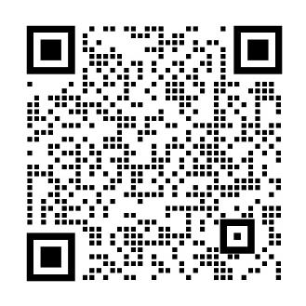
【领取步骤】
步骤1：扫码添加“星图小助手”
步骤2：发送企业开发者认证成功截图
步骤3：提供收货信息

扫码添加“星图小助手”

